

КОМПЛЕКТ ОЦЕНОЧНЫХ СРЕДСТВ ДЛЯ ОЦЕНКИ ПРОФЕССИОНАЛЬНОЙ КВАЛИФИКАЦИИ

«Помощник электромеханика по лифтам
(2 уровень квалификации)»

ХАБАРОВСК
2018

СОСТАВ КОМПЛЕКТА

1 | Наименование квалификации и уровень квалификации | 3
2 | Номер квалификации | 3
3 | Профессиональный стандарт или квалификационные требования, установленные федеральными законами и иными нормативными правовыми актами Российской Федерации | 3
4 | Вид профессиональной деятельности | 3
5 | Спецификация заданий для теоретического этапа профессионального экзамена | 3
6 | Спецификация заданий для практического этапа профессионального экзамена | 4
7 | Материально-техническое обеспечение оценочных мероприятий | 5
8 | Кадровое обеспечение оценочных мероприятий. Требования экспертам | 5
9 | Требования безопасности к проведению оценочных мероприятий | 5
10 | Задания для теоретического этапа профессионального экзамена | 5
11 | Критерии оценки (ключи к заданиям), правила обработки результатов теоретического этапа профессионального экзамена и принятия решения о допуске (отказе в допуске) к практическому этапу профессионального экзамена | 24
12 | Задания для практического этапа профессионального экзамена | 25
13 | Правила обработки результатов профессионального экзамена и принятия решения о соответствии квалификации соискателя требованиям квалификации | 60
14 | Перечень нормативных правовых и иных документов, использованных при подготовке комплекта оценочных средств | 61

1. Наименование квалификации и уровень квалификации «Помощник электромеханика по лифтам (2 уровень квалификации)»

- Номер квалификации: 16.00300.01
(номер квалификации в реестре сведений о проведении независимой оценки квалификации)
- Профессиональный стандарт или квалификационные требования, установленные
федеральными законами и иными нормативными правовыми актами Российской Федерации (далее - требования к квалификации): «Электромеханик по лифтам», Приказ Министерства труда и социальной защиты РФ от 20 декабря 2013г. № 754н, Зарегистрирован в Минюсте России 25.02.2014 N 31417, Номер 17 в реестре профессиональных стандартов
4. Вид профессиональной деятельности: Техническое обслуживание и ремонт лифтов
(по реестру профессиональных стандартов)
5. Спецификация заданий для теоретического этапа профессионального экзамена:

Знания, умения в соответствии с требованиями к квалификации, на соответствие которым проводится оценка квалификации | Критерии оценки | Тип и № задания
1 | 2 | 3
1. Знание устройства лифтов | 1/0 | 1, 3, 4, 5, 6, 8, 10, 11, 12, 22, 23, 24, 26, 27, 33, 35, 36, 37, 40, 41
2. Знание порядка и технологии проведения осмотра лифтов электромехаником по лифтам | 1/0 | 2, 7, 14, 16, 18, 19, 20, 21, 28, 29, 30, 32
3. Знание производственной инструкции и инструкции по охране труда электромеханика по лифтам | 1/0 | 15, 17, 25, 31
4. Знание признаков износа и внешних повреждений оборудования лифта | 1/0 | 9,13
5. Знание методов и способов очистки и смазки узлов и оборудования лифта | 1/0 | 38, 39
Общая информация по структуре заданий для теоретического этапа профессионального экзамена:
Количество заданий с выбором ответа: 39
Количество заданий с открытым ответом: 0
Количество заданий на установление соответствия: 2
Количество заданий на установление последовательности: 0
Время выполнения теоретического этапа экзамена: 30 минут
6. Спецификация заданий для практического этапа профессионального экзамена:

Трудовые функции, трудовые действия, умения в соответствии с требованиями к квалификации, на соответствие которым проводится оценка квалификации | Критерии оценки | Тип и количество заданий
1 | 2 | 3
- проведение осмотра лифта;  - определение внешних повреждений;  - проверка уровня рабочих жидкостей;  - очистка оборудования с помощью приспособлений;  -смазка оборудования;  - ведение документации (Запись в журнале) | - соблюдение правильной последовательности действий, следование инструкции;  - подбор, проверка, использование инструментов и средств защиты;  - соблюдение правил охраны труда и безопасных приемов выполнения работ по осмотру и обслуживанию лифтов;  - правильное заполнение документации по итогам выполнения работ | Практическое задание  Задания комплексного типа  №№ 1-5

7. Материально-техническое обеспечение оценочных мероприятий
а) материально-технические ресурсы для обеспечения теоретического этапа профессионального экзамена: помещение для проведения теоретического экзамена, оборудованные плакатами, нормативными документами, литературой. Возможно применение компьютерных средств для проведения тестирования;

б) материально-технические ресурсы для обеспечения практического этапа профессионального экзамена: помещения для проведения практического экзамена, оборудованные узлами и агрегатами лифта, элементами оборудования лифта, макетами и моделями лифтов, инструментами (отвертки, пассатижи, гаечные ключи), ветошь, смазочные и очистительные материалы, журнал ТО.

8. Кадровое обеспечение оценочных мероприятий.

В составе экспертной комиссии, участвующей в проведении профессионального экзамена, не менее трех экспертов, в том числе:
- председатель экспертной комиссии, аттестованный в качестве эксперта по оценке квалификаций, для которого работа в ЦОК, является основной;
- эксперт по оценке квалификаций, аттестованный в установленном порядке;
- технический эксперт, аттестованный в установленном порядке.

9. Требования безопасности к проведению оценочных мероприятий (при
необходимости): -----____________________________________________
(проведение обязательного инструктажа на рабочем месте и другие)
Устанавливаются в соответствии с:
- ТР ТС 011/2011 Технический регламент Таможенного союза «Безопасность лифтов»;
- ТР ТС 010/2011 Технический регламент Таможенного союза «О безопасности машин и оборудования»;
- Постановление Правительства РФ от 24 июня 2017г. № 743 «Об организации безопасного использования и содержания лифтов, подъемных платформ для инвалидов, пассажирских конвейеров (движущихся пешеходных дорожек), эскалаторов, за исключением эскалаторов в метрополитенах».

10. Задания для теоретического этапа профессионального экзамена.

Задания с выбором одного или нескольких вариантов ответа

1. Задание. Назначение ограничителя скорости:
- для приведения в действие механизма ловителей;
- для снижения скорости движения кабины перед остановкой;
- для регулирования скорости движения кабины при пуске.
- Задание. Каким должно быть горизонтальное расстояние между порогом двери шахты и порогом кабины:
- не более 15 мм;
- не более 35 мм;
- не более 40 мм;
- не более 50 мм.
3. Задание. Какое покрытие пола разрешается в машинном помещении?
- цементно-бетонное;
- плитка кафельная;
- резиновое;
- нескользкое, не образующее пыль.
4. Задание. Назначение ловителей лифта:
- для остановки двигающейся вниз кабины в случае превышения скорости движения больше допустимой;
- для остановки кабины на направляющих в случае внезапного изменения направления ее движения;
- для предупреждения пуска и движения кабины в случае перегрузки лифта.

5. Задание. Назначение и место установки лебедки:
- лебедка предназначена для приведения в движение кабины и противовеса, устанавливается в машинном помещении;
- лебедка предназначена для приведения в действие ловителей, устанавливается в шахте лифта;
- лебедка предназначена для приведения в действие ограничителя скорости, устанавливается в блочном помещении или шахте лифта.

6. Задание: Какие лифты должны оборудоваться ловителями плавного торможения?
- больничные лифты с номинальной скоростью движения выше 1 м\с;
- лифты грузоподъемностью выше 1000 кг;
- пассажирские и больничные лифты;
- больничные лифты и лифты с номинальной скоростью движения выше 0,75 м/с.

7. Задание: Требования к точности остановки кабины лифта, допускающего транспортировку людей при эксплуатационных режимах работы:
± 50 мм для лифтов, загружаемых напольным транспортом и больничных, ±15 мм для остальных;
± 15 мм для лифтов, загружаемых напольным транспортом и больничных, ± 50 мм для остальных;
± 35 мм для всех лифтов.

8. Задание. Назначение редуктора лебедки лифта:
- предназначен для обеспечения необходимой частоты вращения канатоведущего шкива (КВШ);
- предназначен для уменьшения шума при работе лебедки;
- предназначен для повышения мощности на выходном валу редуктора.

9. Задание. Каким должен быть минимальный диаметр стальных проволочных тяговых канатов?
- не менее 3,5 мм;
- не более 5 мм;
- не менее 6 мм.

10. Задание. Каким из перечисленных типов тормоза должна быть оборудована лебедка?
- ленточным тормозом;
- тормозом динамической системы торможения
- автоматически действующим механическим тормозом нормально- замкнутого типа.

11. Задание. Каким устройством приводятся в действие ловители кабины?
- ограничителем скорости противовеса;
- своим ограничителем скорости;
- ограничителем скорости уравновешивающего устройства кабины;
- устройством, срабатывающим от обрыва или слабины тяговых элементов для лифта с номинальной скоростью не более 1,0 м/с.
12. Задание. С какой целью устанавливаются буфера на лифтах, оборудованных барабанной лебедкой или лебедкой со звездочкой?
- ограничение перемещения кабины и противовеса вниз;
- предупреждение обрыва или нерегламентированной вытяжки каната;
- ограничение горизонтального перемещения противовеса (уравновешивающего устройства) относительно направляющих;
- ограничение перемещения кабины и противовеса вниз и ограничение перемещения кабины вверх.
13. Задание. Допускается ли сращивание тяговых элементов?
- допускается, если сращенный тяговый элемент имеет документ, подтверждающий его качество;
- допускается, если число тяговых элементов более двух;
- допускается, если используется полиспастная подвеска;
- не допускается.

14. Задание: Точность автоматической остановки кабины при эксплуатационных режимах работы должна быть в пределах:
± 10 мм;
± 25 мм;
± 35 мм;
± 40 мм;
± 50 мм.

15. Задание. В каком объеме допускается производить работы на лифтах электромеханику единолично?
- в объеме текущих осмотров по графику работ;
- в объеме ежесменного осмотра;
- по устранению неисправностей оборудования лифта;
- по эвакуации пассажиров из кабины лифта.

16. Задание. Чем регулируют тормозной путь лифта?
- изменением зазоров в шарнирах тормоза;
- усилением или ослаблением сжатия пружин тормоза;
- изменением зазора тормозной колодки;
- изменением зазора между якорем и ярмом.

17. Задание. Какой документ является руководящим для электромеханика по лифтам при проведении технического обслуживания лифтов?
- руководством по эксплуатации изготовителя для конкретной модели лифта;
- указаниями и сведениями из своей рабочей инструкции;
- указаниями ответственного за организацию технического обслуживания лифтов;
- указаниями проекта производства работ и технологических карт.

18. Задание. Сроки проведения техосмотра ТО-1:
- проводится 1 раз в 15 дней;
- проводится 1 раз в 2 недели;
- проводится 1 раз в месяц;
- проводится 1 раз в 3 месяца.

19. Задание. В течении какого времени должны быть устранены неисправности лифта, эксплуатирующегося в жилом фонде?
- 3-х часов;
- суток;
- 3-х дней.
- 1 недели.

20. Задание. Какие части лифта должны проходить испытания после замены или капитального ремонта?
- ограничитель скорости; ловители;
- тормозная система; канатоведущий шкив;
- электропривод; буфера.
21. Задание. Допускается ли установка в заземляющих (зануляющих) проводниках предохранителей, контактов и других размыкающих элементов, в том числе бесконтактных?
- допускается по согласованию с Ростехнадзором;
- не допускается;
- не допускается, если монтаж заземляющих (зануляющих) проводников осуществлён в жилом помещении;
- не регламентируется правилами.

22. Задание. Для чего служат редукторы, применяемые на лифтах?
- для преобразования электрической энергии в механическую;
- для обеспечения нужной частоты вращения канатоведущего шкива;
- для обеспечения соединения канатоведущего шкива с электродвигателем;
- для плавности движения кабины лифта.

23. Задание. Какой режим работы лифта НЕ предусмотрен переключением «Переключателя режимов»?
- режим ревизии;
- режим нормальной работы;
- монтажный режим;
- погрузочный режим;
- режим «пожарная опасность».

24. Задание Какой номинальный диаметр стальных проволочных тяговых канатов.
- не менее 0,006 м;
- не менее 0,008м;
- не менее 0,010м
- не менее 0,012м.
25. Задание. Обязательные действия электромеханика перед началом работ в шахте лифта:
- проверить наличие электрической схемы в машинном помещении;
- проверить исправность освещения машинного помещения;
- проверить исправность освещения этажной площадки;
- проверить исправность действия контактов дверей шахты;
- проверить исправность действия контактов дверей кабины.

26. Задание. Диаметр каната, приводящего в действие ограничитель скорости должен быть не менее:
- 0,005м;
- 0,006 м;
- 0,007 м;
- 0,008 м.
27. Задание На лифтах с какой номинальной скоростью кабина должна оборудоваться ловителями плавного торможения:
- более 0,5 м/с;
- более 0,63 м/с;
- более 1,0 м/с;
- более 1,4 м/с.

28. Задание. При каком виде технического обслуживания лифтов проводятся работы по проверки износа червячной пары?
- при 15 дневном обслуживании;
- при ежемесячном обслуживании;
- при годовом обслуживании;
- не более двух лет эксплуатации;
- не регламентируется, по мере необходимости.

29. Задание. При каком виде технического обслуживания лифтов проводятся работы по раздвижным дверям шахты?
- при 15 дневном и ежемесячном обслуживании;
- при ежемесячном и годовом обслуживании;
- при годовом обслуживании;
- при ежемесячном обслуживании;
- не регламентируется, по мере необходимости.

30. Задание. С какой скоростью должна двигаться кабина лифта в режиме «Ревизия», если номинальная скорость лифта 0,63 м/с
- со скоростью не более 0,4 м/с;
- со скоростью не более 0,45 м/с;
- со скоростью не более 0,5 м/с;
- со скоростью не более 0,55 м/с.
- со скоростью не более 0, 63 м/с.

31. Задание. Обязательные действия электромеханика перед началом работ на лифтах следующие:
- оповестить ответственное лицо со стороны владельца;
- вывесить плакат «Осторожно, работают люди» на основной нижней этажной площадке;
- предупредить лифтера (оператора) об остановке лифта и вывесить плакат «Лифт не работает» на основной нижней этажной площадке;
- оповестить жильцов.
32. Задание. Какой максимальный боковой зазор в червячной паре лифтового редуктора (расход в паре) при измерении его по углу поворота червяка является допустимым?
- 17°;
- 22°;
- 35°;
- 42°;
- 50°.

33. Задание. Назначение противовеса:
- уравновешивание кабины и части груза, находящегося в кабине; (правильный ответ)
- предотвращение перехода кабиной крайних положений;
- удержание кабины на направляющих при срабатывании ловителей.

34. Задание. Какое оборудование может размещаться в блочном помещении? Возможно несколько вариантов ответа.
- выключатель безопасности блочного помещения;
- отводные блоки;
- выключатель освещения;
- канатоведущий шкив;
- низковольтное комплектное устройство (НКУ)
- натяжное устройство каната ограничителя скорости.
35. Задание. Назначение тормозного устройства лебедки.
- для остановки и удержания кабины лифта при отключенном электродвигателе;
- для приведения в действие системы ловителей;
- для уменьшения скорости движения кабины перед остановкой.

36. Задание. Какое оборудование может размещаться в машинном помещении? Возможно несколько вариантов ответа.
- вводное устройство;
- лебёдка;
- низковольтное комплектное устройство (НКУ);
- ограничитель скорости;
- отводные блоки;
- буферные устройства;
- ловители.

37. Задание. Какое оборудование может размещаться в приямке? Возможно несколько вариантов ответа.
- буферные устройства;
- ограничитель скорости;
- ловители;
- натяжное устройство каната ограничителя скорости;
- отводные блоки.
38. Задание. Консистентные смазки подразделяются на:
- универсальные и защитные;
- антифрикционные и влагостойкие;
- антифрикционные и защитные.

39. Задание. Какие операции входят в техническое обслуживание червячного глобоидного редуктора? Возможно несколько вариантов ответа.
- долив масла до требуемого уровня;
- проверка чистоты отверстий маслоуказателя;
- регулировка зазора между упорами кареток;
- осмотр на отсутствие течей масла;
- проверка затяжки винтов;
- проверка износа фрикционных накладок
- замена смазки.

Задания на установление соответствия

Задание 40. Запишите цифры, которые указывают на чертеже узел лифта в соответствии с названиями этих узлов

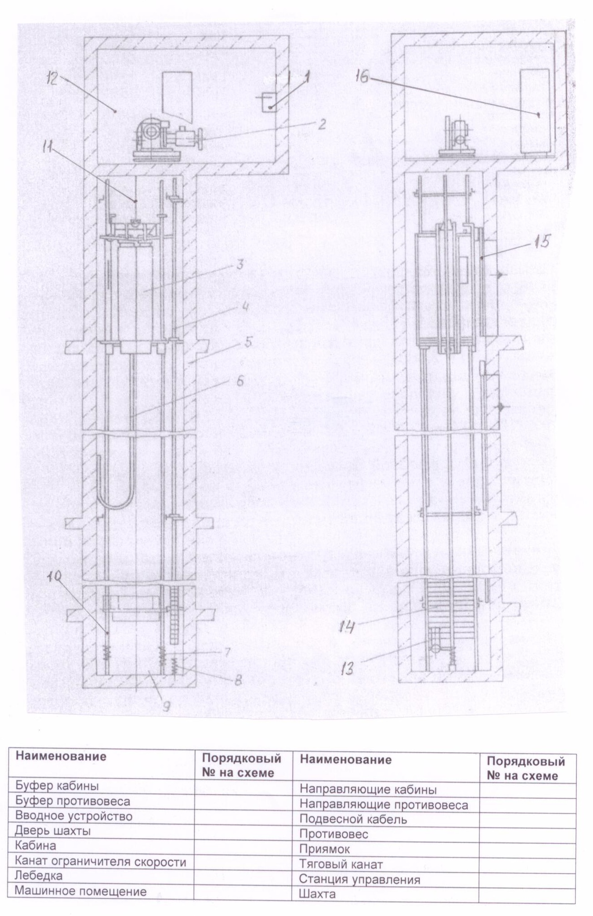

Наименование | Порядковый № на схеме | Наименование | Порядковый № на схеме
Буфер кабины |  | Направляющие кабины
Буфер противовеса |  | Направляющие противовеса
Вводное устройство |  | Подвесной кабель
Дверь шахты |  | Противовес
Кабина |  | Приямок
Канат ограничителя скорости |  | Тяговый канат
Лебедка |  | Станция управления
Машинное помещение |  | Шахта

41. Задание. Соотнесите изображения оборудования из колонки I и название оборудования из колонки II

Колонка I | Колонка II
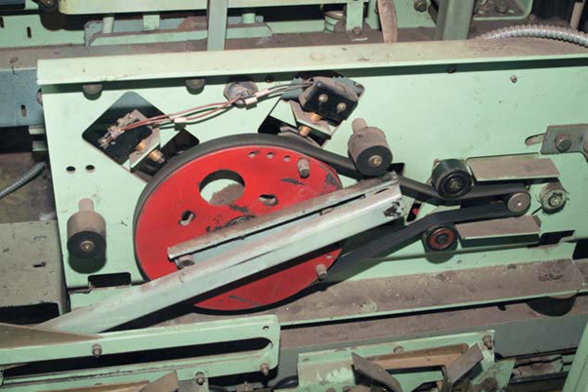 1 | А. Ловители
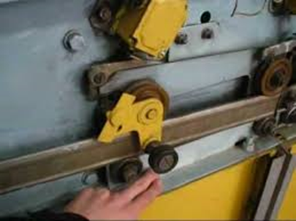 2 | Б. Контакты дверей кабины
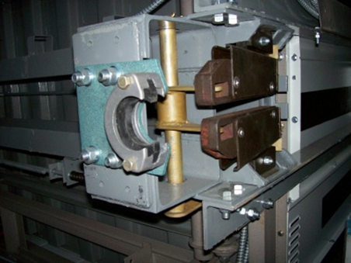 3 | В. Редукторный привод дверей кабины
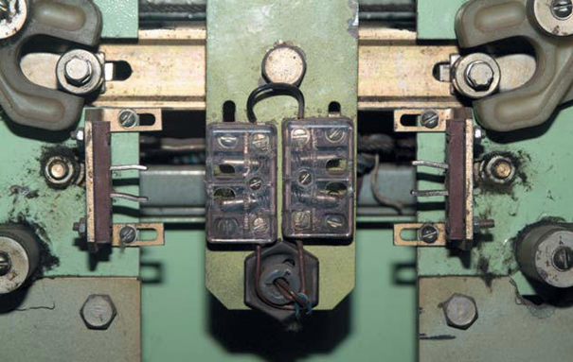 4 | Г. Замок дверей шахты лифта

11. Критерии оценки (ключи к заданиям), правила обработки результатов теоретического этапа профессионального экзамена и принятия решения о допуске (отказе в допуске) к практическому этапу профессионального экзамена:

№№ задания | Правильный ответ | №№ задания | Правильный ответ
1 | для приведения в действие механизма ловителей | 21 | не допускается
2 | не более 50 мм | 22 | для обеспечения нужной частоты вращения канатоведущего шкива
3 | нескользкое, не образующее пыль | 23 | монтажный режим
4 | для остановки двигающейся вниз кабины в случае превышения скорости движения больше допустимой | 24 | не менее 0,006 м
5 | лебедка предназначена для приведения в движение кабины и противовеса, устанавливается в машинном помещении | 25 | проверить исправность действия контактов дверей шахты
6 | лифты грузоподъемностью выше 1000 кг | 26 | не менее 0,006 м
7 | ± 35 мм для всех лифтов | 27 | более 1,0 м/с
8 | предназначен для обеспечения необходимой частоты вращения канатоведущего шкива (КВШ) | 28 | при годовом обслуживании
9 | не менее 6 мм | 29 | при ежемесячном и годовом обслуживании
10 | автоматически действующим механическим тормозом нормально-замкнутого типа | 30 | со скоростью не более 0, 63 м/с
11 | своим ограничителем скорости | 31 | предупредить лифтера (оператора) об остановке лифта и вывесить плакат «Лифт не работает» на основной нижней этажной площадке
12 | ограничение перемещения кабины и противовеса вниз и ограничение перемещения кабины вверх | 32 | не более 17°
13 | не допускается | 33 | уравновешивание кабины и части груза, находящегося в кабине
14 | ± 35 мм | 34 | - выключатель безопасности блочного помещения;  - отводные блоки;  - выключатель освещения
15 | в объеме ежесменного осмотра | 35 | для остановки и удержания кабины лифта при отключенном электродвигателе
16 | усилением или ослаблением сжатия пружин тормоза | 36 | - вводное устройство;  - лебёдка;  - низковольтное комплектное устройство (НКУ);  - ограничитель скорости;
17 | руководством по эксплуатации изготовителя для конкретной модели лифта | 37 | - буферные устройства;  - натяжное устройство каната ограничителя скорости;  - отводные блоки
18 | проводится 1 раз в месяц | 38 | антифрикционные и защитные
19 | в срок не более суток | 39 | - долив масла до требуемого уровня;  - проверка чистоты отверстий маслоуказателя;  - осмотр на отсутствие течей масла;  - проверка затяжки винтов;  - замена смазки
20 | ограничитель скорости; ловители
40 | Вводное устройство-1, Лебедка – 2, Кабина – 3, Канат ограничителя скорости – 4, Шахта – 5, Подвесной кабель – 6, Буфер кабины -7, Буфер противовеса -8, Приямок – 9, Направляющие кабины – 10, Тяговый канат – 11, Машинное помещение – 12, Направляющие противовеса -13, Противовес -14, Дверь шахты – 15, Станция управления -16
41 | А-3, Б-4, В-1, Г- 2

Теоретическая часть профессионального экзамена состоит из 10 тестовых заданий и считается успешно пройдённой, если соискатель ответит правильно не менее чем на 8 тестовых заданий. Для фиксации хода и результатов профессионального экзамена членами квалификационной комиссии заполняются протоколы установленной формы.
Соискатель допускается к сдаче практической части профессионального экзамена при успешной сдаче теоретической части. У соискателя есть возможность однократной пересдачи теоретической части профессионального экзамена.

12. Задания для практического этапа профессионального экзамена:

Задание № 1.

1. Определить износ направляющих линеек головки дверей шахты. Проверить исправность действия замков дверей шахты. Прокомментировать свои действия.
2. Провести осмотр осей тормозных рычагов лебедки. Нанести смазочные материалы на ограничитель скорости лифта. Прокомментировать свои действия.
3. Проверка уровня масла в редукторе лебедки. Прокомментировать свои действия
4. Сделать запись об осмотре оборудования. Прокомментировать свои действия.

Место выполнения: Площадка ЦОК, имеющая соответствующие материально-технические условия.
Время выполнения: 60 минут
Используемое оборудование и источники:
- модель кабины лифта с автоматическими дверями;
- лебедка, ограничитель скорости;
- индивидуальные средства защиты;
- набор инструментов (отвертки, пассатижи, гаечные ключи) и смазочные материалы, ветошь;
- набором мерительных инструментов (линейка металлическая, штангенциркуль ШЦ-I-125-0,1, рулетка);
- журнал осмотров;
Производственная инструкция Помощника электромеханика по лифтам;
Руководство изготовителя лифта;
РФ ГОСТ Р 53780-2010 «Лифты. Общие требования безопасности к устройству и установке».

Критерии оценки
Соблюдение правильной последовательности действий, следование инструкции;
Соблюдение правил охраны труда и безопасных приемов выполнения работ по осмотру и обслуживанию лифтов;
Подбор, проверка, использование инструментов и средств защиты;
Правильное заполнение документации по итогам выполнения работ

Положительное решение о соответствии квалификации соискателя положениям профессионального стандарта в части трудовой функции «А/01.2 «Периодический осмотр и проверка лифта в соответствии с технической документацией изготовителя», А/02.2 «Очистка и смазка оборудования лифта» принимается при количество набранных баллов 3-4 при условии положительной оценки за «Соблюдение правил охраны труда и безопасных приемов выполнения работ»;

Задание № 2
- Определить остаточный износ тормозных накладок. Смазать крепления рычагов тормоза. Прокомментировать свои действия
- Оценить состояние тяговых канатов. Прокомментировать свои действия.
- Сделать запись об осмотре. Прокомментировать свои действия
- Проверка уровня масла в редукторе лебедки. Прокомментировать свои действия
Место выполнения: Площадка ЦОК, имеющая соответствующие материально-технические условия.
Время выполнения: 60 минут
Используемое оборудование и источники:
- модель кабины лифта с автоматическими дверями;
- лебедка, ограничитель скорости;
- тяговые канаты;
- индивидуальные средства защиты;
- набор инструментов (отвертки, пассатижи, гаечные ключи) и смазочные материалы, ветошь;
- набором мерительных инструментов (линейка металлическая, штангенциркуль ШЦ-I-125-0,1, рулетка);
- журнал осмотров;
Производственная инструкция Помощника электромеханика по лифтам;
Руководство изготовителя лифта;
РФ ГОСТ Р 53780-2010 «Лифты. Общие требования безопасности к устройству и установке».
Критерии оценки
Соблюдение правильной последовательности действий, следование инструкции;
Соблюдение правил охраны труда и безопасных приемов выполнения работ по осмотру и обслуживанию лифтов;
Подбор, проверка, использование инструментов и средств защиты;
Правильное заполнение документации по итогам выполнения работ

Положительное решение о соответствии квалификации соискателя положениям профессионального стандарта в части трудовой функции «А/01.2 «Периодический осмотр и проверка лифта в соответствии с технической документацией изготовителя», А/02.2 «Очистка и смазка оборудования лифта» принимается при количество набранных баллов 3-4 при условии положительной оценки за «Соблюдение правил охраны труда и безопасных приемов выполнения работ».

Задание № 3.
1 Определить остаточный износ тормозных накладок.
2. Оценить состояние тяговых канатов. Прокомментировать свои действия.
3. Проверка уровня масла в редукторе лебедки. Прокомментировать свои действия
4. Сделать запись об осмотре оборудования. Прокомментировать свои действия.

Место выполнения: Площадка ЦОК, имеющая соответствующие материально-технические условия.
Время выполнения: 60 минут
Используемое оборудование и источники:
- модель кабины лифта с автоматическими дверями;
- лебедка, ограничитель скорости;
- индивидуальные средства защиты;
- набор инструментов (отвертки, пассатижи, гаечные ключи) и смазочные материалы, ветошь;
- набором мерительных инструментов (линейка металлическая, штангенциркуль ШЦ-I-125-0,1, рулетка);
- журнал осмотров;
Производственная инструкция Помощника электромеханика по лифтам;
Руководство изготовителя лифта;
РФ ГОСТ Р 53780-2010 «Лифты. Общие требования безопасности к устройству и установке».

Критерии оценки
Соблюдение правильной последовательности действий, следование инструкции;
Соблюдение правил охраны труда и безопасных приемов выполнения работ по осмотру и обслуживанию лифтов;
Подбор, проверка, использование инструментов и средств защиты;
Правильное заполнение документации по итогам выполнения работ

Положительное решение о соответствии квалификации соискателя положениям профессионального стандарта в части трудовой функции «А/01.2 «Периодический осмотр и проверка лифта в соответствии с технической документацией изготовителя», А/02.2 «Очистка и смазка оборудования лифта» принимается при количество набранных баллов 3-4 при условии положительной оценки за «Соблюдение правил охраны труда и безопасных приемов выполнения работ»;

Задание № 4
- Определить остаточный износ тормозных накладок. Смазать крепления рычагов тормоза. Прокомментировать свои действия
- Оценить состояние тяговых канатов. Прокомментировать свои действия.
- Сделать запись об осмотре. Прокомментировать свои действия
- Проверка уровня масла в редукторе лебедки. Прокомментировать свои действия
Место выполнения: Площадка ЦОК, имеющая соответствующие материально-технические условия.
Время выполнения: 60 минут
Используемое оборудование и источники:
- модель кабины лифта с автоматическими дверями;
- лебедка, ограничитель скорости;
- тяговые канаты;
- индивидуальные средства защиты;
- набор инструментов (отвертки, пассатижи, гаечные ключи) и смазочные материалы, ветошь;
- набором мерительных инструментов (линейка металлическая, штангенциркуль ШЦ-I-125-0,1, рулетка);
- журнал осмотров;
Производственная инструкция Помощника электромеханика по лифтам;
Руководство изготовителя лифта;
РФ ГОСТ Р 53780-2010 «Лифты. Общие требования безопасности к устройству и установке».
Критерии оценки
Соблюдение правильной последовательности действий, следование инструкции;
Соблюдение правил охраны труда и безопасных приемов выполнения работ по осмотру и обслуживанию лифтов;
Подбор, проверка, использование инструментов и средств защиты;
Правильное заполнение документации по итогам выполнения работ

Положительное решение о соответствии квалификации соискателя положениям профессионального стандарта в части трудовой функции «А/01.2 «Периодический осмотр и проверка лифта в соответствии с технической документацией изготовителя», А/02.2 «Очистка и смазка оборудования лифта» принимается при количество набранных баллов 3-4 при условии положительной оценки за «Соблюдение правил охраны труда и безопасных приемов выполнения работ».

Задание № 5.
1 Провести осмотр канатоведущего шкива.
2. Проверить целостность каната ограничителя скорости.
3. Проверка уровня масла в редукторе лебедки. Прокомментировать свои действия
4. Сделать запись об осмотре оборудования. Прокомментировать свои действия.

Место выполнения: Площадка ЦОК, имеющая соответствующие материально-технические условия.
Время выполнения: 60 минут
Используемое оборудование и источники:
- модель кабины лифта с автоматическими дверями;
- лебедка, ограничитель скорости;
- индивидуальные средства защиты;
- набор инструментов (отвертки, пассатижи, гаечные ключи) и смазочные материалы, ветошь;
- набором мерительных инструментов (линейка металлическая, штангенциркуль ШЦ-I-125-0,1, рулетка);
- журнал осмотров;
Производственная инструкция Помощника электромеханика по лифтам;
Руководство изготовителя лифта;
РФ ГОСТ Р 53780-2010 «Лифты. Общие требования безопасности к устройству и установке».

Критерии оценки
Соблюдение правильной последовательности действий, следование инструкции;
Соблюдение правил охраны труда и безопасных приемов выполнения работ по осмотру и обслуживанию лифтов;
Подбор, проверка, использование инструментов и средств защиты;
Правильное заполнение документации по итогам выполнения работ

Положительное решение о соответствии квалификации соискателя положениям профессионального стандарта в части трудовой функции «А/01.2 «Периодический осмотр и проверка лифта в соответствии с технической документацией изготовителя», А/02.2 «Очистка и смазка оборудования лифта» принимается при количество набранных баллов 3-4 при условии положительной оценки за «Соблюдение правил охраны труда и безопасных приемов выполнения работ»;

13. Перечень нормативных правовых и иных документов, использованных при подготовке комплекта оценочных средств (при наличии):

1. Постановление Правительства РФ от 23.08.2014 №848 «Об утверждении правил проведения технического расследования причин аварий на опасных объектах - лифтах подъемных платформ для инвалидов, пассажирских конвейеров (движущихся пешеходных дорожек), эскалаторов, за исключением эскалаторов в метрополитенах» (в ред. Постановления Правительства РФ от 19.08.2016 №818).
2. Постановление Правительства РФ от 23.06.2017 №743 «Об организации безопасного использования и содержания лифтов, подъемных платформ для инвалидов, пассажирских конвейеров (движущихся пешеходных дорожек), эскалаторов, за исключением эскалаторов в метрополитенах».
3. Постановление Правительства РФ от 03.04.2013 №290 «О минимальном перечне услуг и работ, необходимых для обеспечения надлежащего содержания общего имущества многоквартирном доме, и порядке их оказания и выполнения».
4. Постановление Правительства РФ от 13.05.2013 №407 «Об уполномоченных органах Российской Федерации по обеспечению государственного контроля (надзора) за соблюдением требований технических регламентов Таможенного союза».
5. Постановление Правительства РФ от 15.05.2013 №416 «О порядке осуществления деятельности по управлению многоквартирными домами».
6. ТР ТС 011/2011 Технический регламент Таможенного союза «Безопасность лифтов»;
- ТР ТС 010/2011 Технический регламент Таможенного союза «О безопасности машин и оборудования»;
- ГОСТ Р 52382-2010 ЕН 81-72:2003 Лифты пассажирские. Лифты для пожарных.
- ГОСТ Р 52624-2006 ЕН 81-71:2005 Лифты пассажирские. Требования вандалозащищенности
- ГОСТ Р 55000-2012 Лифты. Повышения безопасности лифтов, находящихся в эксплуатации
- ГОСТ Р 53387-2009 ИСО/ТС 14798:2006 Лифты, эскалаторы и пассажирские конвейеры. Методология анализа и снижения риска
- ГОСТ Р 53388-2009 ИСО 4190-5:2006 Лифты. Устройства управления, сигнализации и дополнительное оборудование.
- ГОСТ Р 53770-2010 ИСО 4190-1:1999 Лифты пассажирские. Основные параметры и размеры
- ГОСТ Р 53771-2010 ИСО 4190-2:2001 Лифты грузовые. Основные параметры и размеры
- ГОСТ Р 53780-2010 ЕН 81-1:1988 ЕН 81-2:1988 Лифты. Общие требования безопасности к устройству и установке.
- СТБ EN 12016-2004 Помехоустойчивость лифтов, эскалаторов и пассажирских конвейеров
- ГОСТ Р 55963-2014 Лифты. Диспетчерский контроль. Общие технические требования
- ГОСТ Р 55964-2014 Лифты. Общие требования безопасности при эксплуатации
- ГОСТ Р 55965-2014 Лифты. Общие требования к модернизации находящихся в эксплуатации лифтов
20.ГОСТ Р 55966-2014 CEN/TS 81-76:2011 Лифты. Специальные требования безопасности к лифтам, используемым для эвакуации инвалидов и других маломобильных групп населения
21. ГОСТ Р 55967-2014 EN 81-21:2009 Лифты. Специальные требования безопасности при установке новых лифтов в существующие здания
22. ГОСТ Р 55968-2014 EN 115-2:2010 Эскалаторы и пассажирские конвейеры. Повышение безопасности находящихся в эксплуатации эскалаторов и пассажирских конвейеров.
23. ГОСТ Р 55969-2014 Лифты. Ввод в эксплуатацию. Общие требования

